资本后EMBA董事长高端项目
——卓越190商业领袖培育工程

国内首创教育产业新模式，读《资本后E 》，赠 北清领袖基金；
国内著名投资机构免费为企业战略诊断，推动企业进入资本市场；
国内独创五大实战落地方案训练班，助力企业产融结合转型升级；
【项目背景】
全球商业模式创新和跨界颠覆时代已经来临，新商业变革越来越猛烈地冲击着传统商业规则，将传统产业、传统商业模式统统逼向死角！
面对新商业变革的冲击，传统产业如何借助新的商业模式创新转危为机、突围发展？传统企业家又如何借资本与互联网的翅膀，凤凰涅槃、浴火重生？
北清智库商学院因应企业家学员需求，在办好《私募股权》、《金融EMBA》的基础上，携优势资本、红杉资本等全国顶尖教育与资本机构专家资源，创新商业模式，颠覆行业规则，革命性打造以“推动企业进入资本市场，助力企业健康转型升级”为目标的《资本后EMBA董事长高端项目》（简称“资本后E”）。
【资本后E四大收益】
一、创新产业商业模式，颠覆教育行业规则：
入班即被赠予10万元私募股权基金原始股期权，三年后可市价转售获利，也可继续持有享受分红；同时获得全球著名的红杉资本、德同资本、中金公司、优势资本等跟投机会；
二、五套落地方案实践，助力企业转型升级：
结合学员企业实际情况，由老师授课现场指导，打造“商业模式方案、股权激励方案、市值管理方案、盈利模式方案、投资组合方案”等五大落地方案，指导学员企业转型升级实践；
三、顶级投资服务团队，以推动学员企业进入资本市场为课程目标：
由北清智库商学院、优势资本、红杉资本等全国顶尖专家组成顶级投资团队，亲自辅导和引领学员企业进入资本市场，实现“产业+资本”飞跃发展；
四、创新全国资源平台，推动企业集群发展
卓越190商业领袖培育工程，通过全国海选，选拔190名在各领域卓有成绩的企业家，共享万人北清校友圈层，实现资源互补，形成项目池、资金池，打造联动万亿资本的商业航母，推动北清校友集群发展。
【资本后E平台理念】
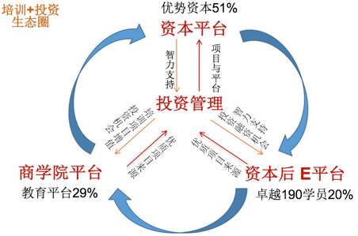
资本后EMBA董事长高端项目将形成完整的独立
平台模式，率先加入的卓越190商业领袖培育工程的
190名学员将共享由优势资本与北清资本共同发起的
投资管理公司的20%的股份，资本后E平台所产生的
优质项目，投资管理公司将参与辅导、上市、投资等
工作，卓越190学员将共享投资管理公司所产生的收
益，同时具有平台项目的优先跟投权！
【资本后E平台的价值描述】
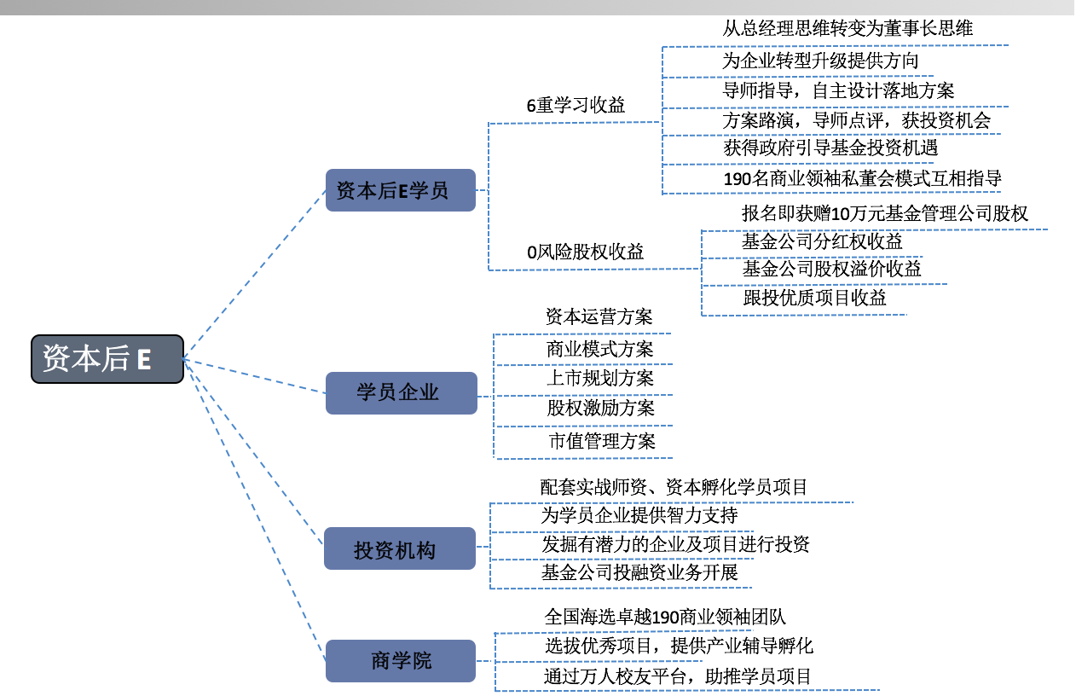

【资本服务部分案例】
优势资本旗下联合财富中国金融控股集团，近期已经协助超过25家企业获得私募融资，融资金额累计已经超过25亿人民币。
协助超过40家企业在境内外多个主流交易所首发上市，IPO融资金额累计超过120亿人民币，市值过百亿的企业超过10家。
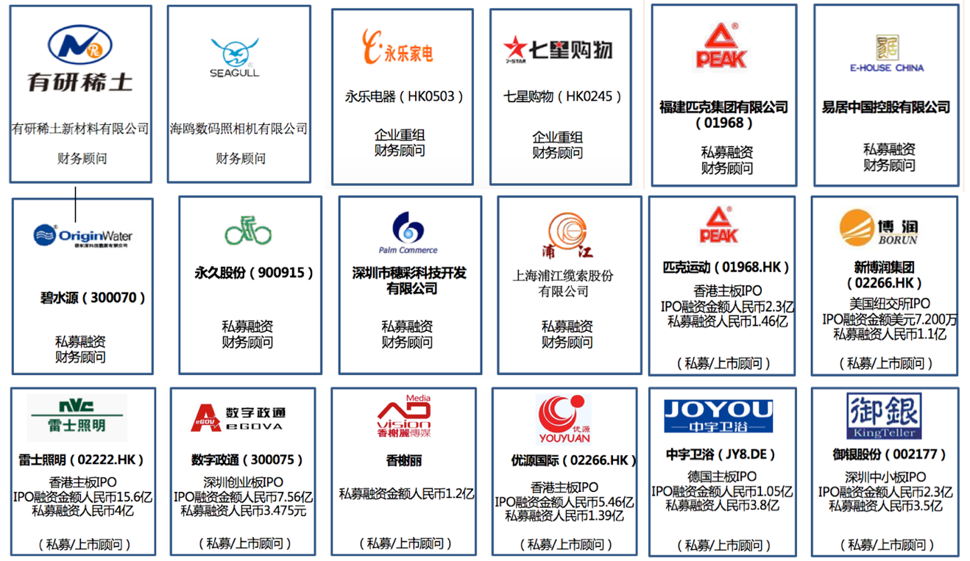

【实战课程设置】
模块一：战略思维创新与企业转型升级 | 模块二：资本与商业模式顶层设计
·战略与并购管理  ·战略与商业模式创新  ·企业战略定位与定位工具  ·企业战略落地实施方案设计  ·市场老三、老四的资本化战略  ·市场老大、老二的资本化战略  ·聚焦战略的资本运营  ·品类战略从“小众市场”转型“大众市场”  ·符合资本市场的融资模式的设计  ·28项建立强大巴台农神庙的通用战略  ·“特劳特”定位战略如何资本化  ·战略性业务增长的12大支柱 | ·从“抠利润”到“做市值”的资本思维  ·从“上市陷阱”到“上市规划”的转型  ·从“对赌风险”到“少数人控制企业”的 资本技巧；  ·设计市值管理的商业模式;  ·低成本提升利润的37种模式（商业模式与盈利模式）  ·提升市盈率的21种方法  ·您在哈佛商学院无法学到的七个商业概念  ·亚伯拉罕的93种推荐方案  ·37个价值100万美元的标题  ·137个已经验证的最佳可用版本
模块三：顶级资本模式的设计与实践 | 模块四：债权市场与股权市场的应用
·顶级资本模式应用  ·新兴产业的资本模式的创新  ·新资本模式顶层设计的核心思路案例  ·私募股权基金的“募、投、管、退”的策略  ·股权投资如何与资本运营结合  ·如何打造市值100亿的上市企业？  ·企业如何拥有产业链的控制权？  ·企业如何设计产融结合的方案  ·并购基金与定向增发的盈利模型  ·资本模式创新与易经的关系  ·基金模式创新与投资机制的设计  ·类金融模式的具体分析  ·对赌协议的应用和签署  ·规避关联交易的方式  ·企业家主要投资误区解读  ·确认投资人（股东）的权力  ·企业境外构架的搭建 | ·贷公司无限获取资金的技巧  ·保理公司的经营思路  ·投资业务的新设公司选择  ·妙计规避职务侵占罪  ·避免盲目注册的陷阱  ·规避非法集资的陷阱  ·P2P牌照的应用  ·抱团发展模式  ·债权融资的方法  ·招式用老——期权画饼  ·成功创业者，都是好老公  ·企业隐患——股权均分  ·众筹还是“种”愁  ·抽逃注册资金，要面儿？要里儿？  ·小额投资人如何参与一级证券市场  ·商业银行流水贷怎么做  ·财富管理公司变身民营银行技巧
模块五：股权激励设计与股权模式创新 | 模块六：资本价值导航与企业顶层设计
·股权激励设计与案例分析  · “人聚一定股散”到“股散未必人聚”的后果如何避免  ·如何设计符合“资本价值”的股权激励  ·通过科学的股权激励设计，超越团队执行力，并做到同心同德，不离不弃  ·帮助激发核心员工或经销商对股权的渴望  ·帮助企业在“股散人聚”的时候，长久保持对企业的控制权，经营权  帮助企业留住核心人才，避免“另立山头”演化成新的竞争对手；  ·帮助企业与投资人对接，做好股权布局，优化股权结构，提前设置好“防火墙”；  ·帮助企业选择管理层持股的最佳模式，满足资本市场的需求；  ·帮助企业定人、定价、定时间、定数量、定条件等关键性因素的设置； | ·VC的投资组合与案例分析  ·PE的投资组合实战与案例分析  ·优势资本投资策略与97个案例分析  ·红杉资本、软银塞富、中科招商、IDG等机构的投资策略与案例分析  ·在投资家眼里好企业的五个标准  ·如何设计符合“资本价值”的商业模式  ·资源类企业、农业、大消费、现代服务业、高端制造业、零售连锁业、TMT的哪些产业链值得投资以及案例分析  ·资产多的企业如何计算公司股价？  ·轻资产的企业如何计算公司股价？  ·无形资产、土地该不该一并计算？  ·原价、溢价还是打折、不要钱？  ·能不能让员工以业绩来换价格？  ·什么价格给出的就什么价格回收，行不？  ·如果回购，到时岂不是要大量现金支出？
模块七：移动互联网时代的模式与创新设计 | 模块八：公司治理结构的创新实践
·移动互联网的思维迭代  ·移动互联网时代的商业模式经典设计  ·帮助企业创新资本模式、成功转型、成功融  资的案例分析 | ·董事会治理全球最佳实践——公司治理的中国经验与主要挑战  ·高管薪酬与激励机制  ·CEO的选拔与交接
模块九：游学实践与产业资本论坛 | 模块十：企业新资本模式实战操练
·游学太平人寿，对话总经理张可  ·游学中金公司，对话董事总经理单俊葆  ·游学优势资本，对话董事长吴克忠 | ·企业深度会诊  ·企业项目路演辅导与实战  ·拟投企业专家随访考察调研
【部分授课导师】
授课导师均来自一线投资机构的核心投资人，并且在相关领域取得卓有成绩的实战派专家，学员将得到导师全程指导与专项辅导！
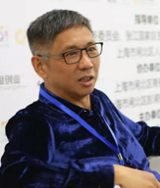
- 授课导师：陈荣
上海中路股份（600818） 董事长，中路资本 董事长；专业致力于风险投资。已投资300余家创业公司。投资企业在国内外挂牌上市有40余家、尚有一批没有上市的独角兽企业，如神雾集团（120亿人民币）、波奇网（6亿美元）、膜法世家（2.5亿美元）、淡蓝（2.3亿美元）、博科软件（20亿人民币）。天使投资项目（估值在3000万元人民币以下），现在估值超过5亿人民币的项目超过50个。
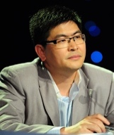
- 授课导师：吴克忠
优势资本董事长，财富中国（投资银行）董事长，自1987年先后在高校及政府部门从事教学和经济工作,1992年起在中国证券市场市场建设初期就开始从事证券投资咨询及投资银行工作,1995年起在美国华尔街专业从事风险投资和私募股权投资，于2002年回国，创立了优势资本，曾主导参股投资了数十家包括金融服务，媒体，电信，销售网络，消费产品，新材料等类型的企业。
- 授课导师：郑翔洲
著名商业模式设计专家，资本中国培训联盟主席，优势资本（中国基金）合伙人。北京大学、清华大学最年轻的客座教授，被国内多家商学院学生评为“最受欢迎青年教师”；当当网畅销书《资本与商业模式顶层设计》作者。成功投资电桩股份、罗牛山并购、棒杰股份并购、浙江刷脸、中宇卫浴、越博新能源汽车、八大园林、乐金健康等。
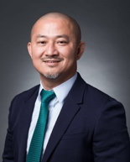
- 授课导师：王 芩
资本实战专家，红杉资本（中国基金）合伙人；专注大消费领域投资，主导并参与了韩后化妆品集团、好彩头食品饮料集团、周黑鸭食品连锁集团、慈铭体检连锁集团，伊美尔医疗美容连锁集团、曼卡龙珠宝连锁集团，福奈特洗衣连锁集团、德州扒鸡连锁集团、八马茶叶连锁集团等项目直接投资。
- 授课导师：陆 豪
资本实战专家，软银赛富（亚洲基金）合伙人身兼数十家公司董事长职务，业务涉及风险投资、产权经纪、创投管理、商务咨询、酒店管理、高科技、食品等多元产业；曾先后成功实施了复旦张江香港IPO；豫园、浦东科创、环球网络、国通电讯、新华出版等多家企业的并购与重组。
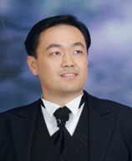
- 授课导师：龙平敬
商业模式与互联网+实战专家，财富中国金融控股公司董事总经理；连锁经营实战专家；商界孵化中心首席顾问；高级管理顾问；浙江赛兔羊绒总顾问；北京金羽杰羽绒服营销顾问；上海嘉容记执行董事。
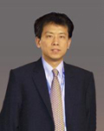
- 授课导师：单俊葆
中国国际金融股份有限公司 董事总经理，拥有11年投资银行经验和6年证券监管经验。加入中金公司后，先后参与并负责过金融、电信、能源、交通、医药、房地产、媒体、互联网等行业十余家大型国企集团、三家红筹公司及六家民营企业的重组改制、H股、A股发行上市、私募股权融资、债券融资、资产证券化、收购兼并等工作。
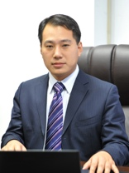
- 授课导师：赵胜
深圳华制国际（工业4.0）创始人，优势资本（美国基金）合伙人，工业4.0投资家、硅谷、以色列创客资本创始人，北大、清华、复旦、交大等名校兼职教授，吉林省人民政府顾问，京东商城《工业4.0》畅销书作者；既有国际投资经验，又有国内投资经验；将国外先进技术与国内优质的市场结合，创造了技术资本与市场资本相结合，帮助大量的以色列企业到美国IPO上市。
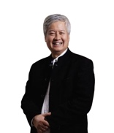
- 授课导师：薛蛮子
著名天使投资人，曾是知名上市企业的创始人，同时也是更多知名企业的投资人，他十几年前就是华尔街知名的华人投资家，数十年成功的企业运营经验和投资经历，让他成为业内公认的老前辈。 UT斯达康创始人之一，他投资过的项目包括PCPOP、李想的汽车之家、方三文的雪球财经以及杜子健的华艺百创等公司。
- 授课导师：阚治东
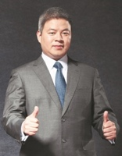
东方汇富创投 总裁，1990年，创立申银证券公司，并担任总裁、法人代表，后将万国证券合并，任申银万国证券公司总裁，法人代表。阚治东先生领导团队创造了许多中国证券金融领域的“第一”，包括：第一个A股发行，第一个A股、H股同时发行，第一个B股发行，第一个证券营业部，第一个股票指数，第一个证券研究所，主持了中国证券行业第一起兼并收购等。

- 授课导师：周子雄
巴爷科技上海有限公司董事长。他依据自身独特的风投思维与经验，创造了“互联网思维+新农业+资本思维”的新商业模式，巴爷科技致力于以“互联网+”的方式整合传统行业，通过资源碎片化的形式，进行资源、产品再分配，以此推动传统行业进行颠覆性的转型。
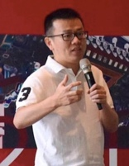
- 授课导师：马建伟
优势资本 （江苏）合伙人，主导优势资本江苏基金、优势时代新三板基金、优财中基金，投资项目包括江苏久信（002421收购）、江苏艾科（002077收购）、曼荼罗（835005）、越博动力系统股份、金石机器人（839127）、确成硅化（833656）、爱尚鲜花（836638）、摩邑诚、优蜜移动（834156）等项目，并任多家公司董事、监事。基金整体回报超过6倍。
- 授课导师：曾科
优势资本（西南）执行总裁，优势金控 合伙人，财富中国金融控股 合伙人，长期从事投资银行与基金管理工作，在产业地产、军工、新材料、农业及互联网行业有丰富的投资经验，在项目融资、市值管理及资本运作方面拥有丰富实战经验，成功投资服务企业：重庆天子之歌、小尼宅配、云南龙生茶业、脸谱中国等。
- 授课导师：李 响
响加速基金公司 主管合伙人，互联网投资专家、互联网营销专家；互联网极客与比特币大牛，交大特聘互联网营销讲师，国泰君安， 申银万国和东方证券的TMT（电信、科技、互联网）行业专家顾问，先后负责过盛大，美 团，七星等互联网企业O2O业务与国美，永乐，联华等传统企业的B2C业务，具有丰富的 互联网O2O实战营销与创业经验。
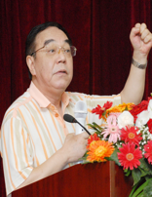
- 授课导师：李志林
中国十大股王，现任华东师范大学企业与经济发展研究所所长、主要著作有：《气论与中国传统思维方式》、《中西哲学比较面面观》、《价值与评价》等，曾应邀去美国和欧洲20多个国家考察，讲学交流。在全国证券投资者中拥有广泛的影响，经常去全国各地作讲座，以出众的理论思辨能力、演讲能力和实战技巧，使广大的投资者获益颇丰，颇受好评。
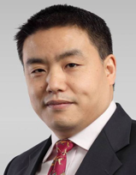
- 授课导师：傅忠红
达晨创投 合伙人，10多年项目投资及企业管理经验，主投重点项目包括：天派电子、宏昌电子、移盟传媒、同济同捷、西安达刚、中南出版、金凰珠宝、尚品宅配等。 深圳市达晨创业投资有限公司投资总监，上海分公司总经理。曾担任广州市光电协会副会长，是国家中小企业创新基金的资深评审专家。
- 授课导师：梁英杰
凯鹏华盈 主管合伙人，曾在汇丰直接投资（亚洲）有限公司工作了超过了14年,他也有另外五年的投资/商业银行经验。直接参与了超过30家公司的投资，其中包括德信无线(Nasdaq: CNTF)，珠海炬力集成电路(Nasdaq: ACTS)，阿特斯太阳能（Nasdaq: CSIQ）和中国生物柴油(AIM: CBI.LN)。
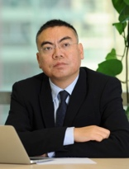
- 授课导师：周树明
智放营销 董事长，十年外企实战经验，原百事可乐市场总监，曾创造过80.9%的市场占有率，居百事可乐全球第一，因此荣获百事可乐亚太地区最佳营销团队成员奖;2003年创办实战营销机构鼎联咨询，构建“系统营销”加贴身绑定式服务为国内上百家企业带来了业绩的飞速成长。
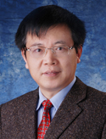
- 授课导师：周立 教授
清华大学经济管理学院会计系教授、北京国家会计学院兼职教授。曾兼任多家企业董事：清华企业集团、清华科技园、清华北方、清华鲁银、清华紫光比微、清华科威、清华河北科技园等。现为四家上市公司独立董事：中金黄金、北方国际、三元股份、英威腾。
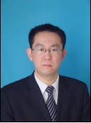
- 授课导师：李海宁
招商证券投资银行总部董事，金融交易规划设计专家，资产证券化规划与设计专家，产业投资与产业并购顶层设计专家，重大产业重组与产业整合专家，北京大学、清华大学等多所高校企业家总裁班客座教授。拥有为近20家超大型央企和国企提供资产重组、产业并购、股权融资、资产证券化等服务，累积融资和交易总额数百亿。
【资本后E组织机构】
资本后EMBA由北清智库商学院与上海优势资本共同发起组织，引入全国顶尖教育和资本资源，得到红杉资本、中金公司、德同资本、招商证券投行部等资本机构支持！
*联合发起机构已经完成投资案例如下：
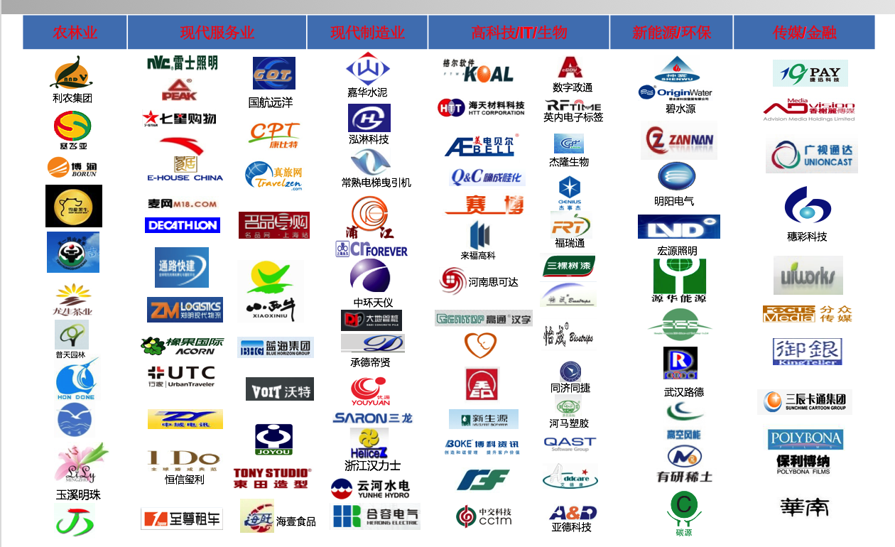
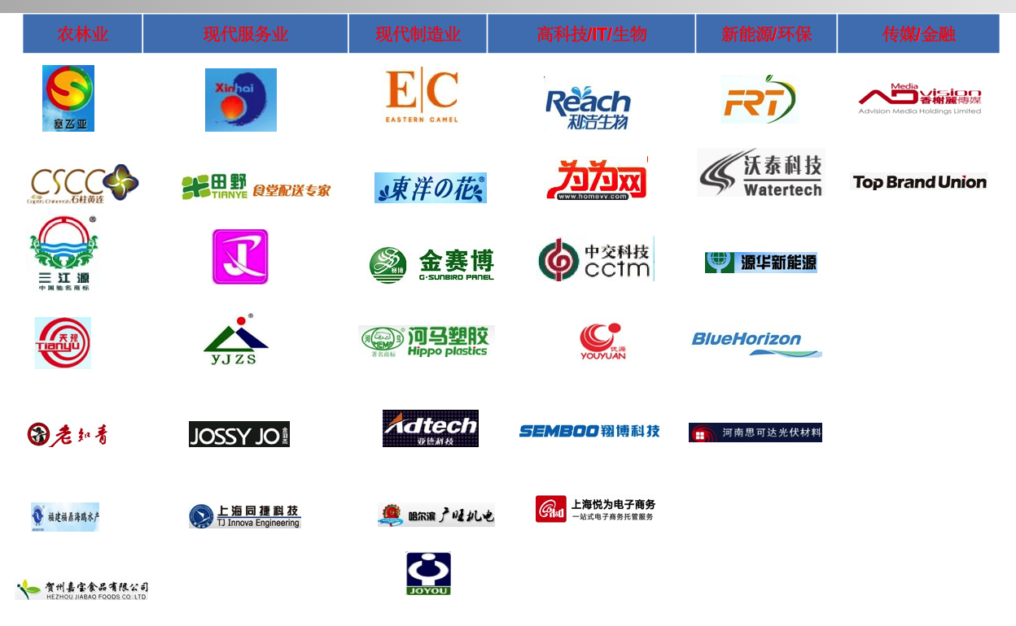

【招生对象】
1、面临转型升级的传统产业企业家；
2、期望快速对接资本市场的实业家；
3、企业规模要求在一亿元资产以上。
【开班计划】
卓越190商业领袖培育工程计划招生190名学员，学制1年，每月利用一个周末研习2-3天。
【投资费用】
课程学费：16.8万元人民币／人，包括师资、讲义、场地费，不包括：学习和游学期间产生的食宿交通游览费用。导师前往企业实地考察所发生的差旅接待等费用由学员全权负责。赠送10万元私募股权基金原始股期权，签订赠股协议 ；
【申请流程】
提交《资格审查表》——招生办公室审核——缴纳学费——签订期权赠予和代持协议——入班学习
【招生办公室】
联系人：张老师 15801019329（微信同号）
电 话：010-56156755
邮 箱：pkuyxb@163.com
官 网：http://www.pkupxw.org/

资本后EMBA董事长高端项目
学员资格审查表
编号：
1、基本情况 （请用“”标注选项)
姓 名 |  | 性 别 |  |  | □男 □女
籍 贯 | 省（自治区/直辖市） 市（县）
国 籍 | □中国 □其他____________ |  | 婚姻状况 |  |  | □单身 □已婚
民 族 | □汉族 □少数民族（请注明）_____ | 政治面貌 |  |  |  | 群众
身份证件号码 | 类别：□身份证 □护照 □港澳台居民大陆通行证 □其他 （请注明）___________
办公电话 |  | 手 机
家庭电话 |  | 传 真
E-mail
2、工作背景
工作经验 | 全职工作时间 年 担任管理工作时间 年
现任单位 |  |  |  |  |  |  |  | 担任职务
公司总资产 |  |  |  | 公司上年销售额 |  |  | （亿元）
企业性质 | □国营 □民营 □外商独资 □中外合资 其它（请注明） __民营________ |  |  |  |  |  |  |  | 股份制公司 □是 □否
资格审核 | 审核人签字：  年 月 日 （中心公章）
联系方式 | 联系人：张老师 15801019329（微信同号）  邮 箱：pkuyxb@163.com

申请人签名_____________________ 申请日期______________________

